Консультация для родителей
«Развитие мелкой моторики рук у детей с нарушением речи»

У большинства детей дошкольного и младшего школьного возраста с нарушением речи часто наблюдается недостаточный уровень сформированности не только крупной моторики, но и тонких движений кистей и пальцев рук. Отставание в развитии тонкой моторики рук у дошкольников препятствует овладению ими навыками самообслуживания, затрудняет манипуляции различными мелкими предметами, сдерживает развитие некоторых видов игровой деятельности. Всё это обусловливает необходимость специальной целенаправленной работы по коррекции и развитию тонких координационных движений рук и ручной ловкости в целом для данной категории детей.
Формирование двигательных функций происходит в процессе взаимодействия ребёнка с окружающим предметным миром, через научение в процессе его общения с взрослыми. Кроме того, двигательная активность ребёнка, способствующая развитию тонких движений кистей и пальцев рук, оказывает стимулирующее влияние на речевую функцию ребёнка, на развитие у него сенсорной и моторной сторон речи.
Словесное сопровождение со стороны взрослого предметных действий ребёнка с называнием предметов, их свойств, назначения и обозначением в пространстве, последовательности в характере выполняемых действий способствует освоению родного языка и развитию собственной речи ребёнка.
Как показывает практика, дети 6-7 лет, приходящие в школу, к сожалению, имеют крайне низкий уровень развития моторных навыков, что очень ярко проявляется в умении начертить прямую линию, написать печатную букву по образцу, вырезать из бумаги и аккуратно склеить, рисовать. Нередко оказывается, что у детей этого возраста не сформирована координация и точность движений, многие дети не владеют своим телом.
Слабое развитие двигательных навыков, в том числе и кистей рук, может отрицательно отразиться на обучении ребенка в школе.
Нормой считается, если в 2 года ребенку доступно копирование вертикальной линии определенной длины; в 2,5 года – горизонтальной линии; в 3 года – копирование круга; в 4 года – пересекающихся линий, с соблюдением размеров и соотношения штрихов; в 5 лет – копирование квадрата, в 5,5 лет – треугольника, в 6 лет – простейших геометрических фигур с соблюдением размеров и пропорций.
Среди специалистов распространен один из простых способов диагностики по руке, выявляющий сформированность пальцевой координации, без которой невозможно обучение красивому письму. Возьмите одну руку ребенка в свою, обязательно загородив ее своим телом или экраном с отверстием для кисти, и дотрагивайтесь до его пальцев. Попросите на второй руке вытягивать такой же палец, который вы трогаете. Если координация в норме, то 3-х летний ребенок правильно определит большой палец, а шестилетний – большой, указательный и мизинец. Средний и безымянный определяют дети только с очень хорошей координацией. Авторы методики считают: если ребенок не сумел выполнить задание, он будет иметь проблемы не только с письмом и чтением, но и со счетом.
Ниже приведем примеры игр для развития мелкой моторики у детей:
«Контуры»
Предложите ребенку обвести представителей природной группы (птиц, животных, рыб, насекомых). Нужно аккуратно провести все контурные линии, не «спутывая» их, не выходя за пределы изображений.
Дополнительные задания для каждой странички помогут увлечь ребенка процессом, сформировать мотивацию для работы, а также они являются еще одним этапом тренировки ловкости, внимания, сообразительности.
Попросите дошкольника нарисовать одну из представленных простых фигур (животное, птицу, цветок) по опорным точкам, по образцу. Задания такого типа тренируют не только мелкую моторику рук, но еще навыки счета, умение ориентироваться на листе, координацию движений.
«Бусы»
Что необходимо: крашенные макароны, длинный шнурок.
Как играем: нанизываем макароны на шнурок, можно предложить определённое чередование цветов макарон.
«Упражнения с пинцетом»
Что необходимо: пинцет, мелкие «пуговички», несколько маленьких мисочек. Раскладываем с помощью пинцета «пуговички» по цвету в разные мисочки (формы).
Выкладывание по контуру
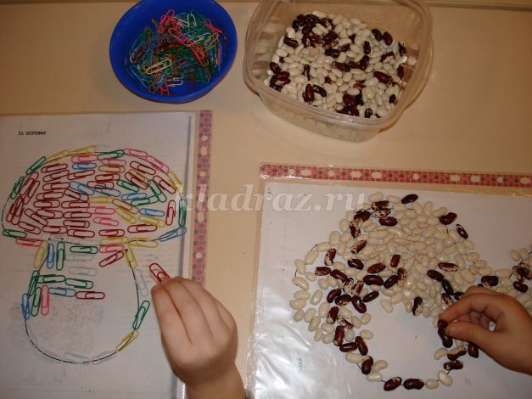
Что необходимо: набор листов с контурным изображением предметов, цветные скрепки, пуговицы, природный материал (ракушки, мелкие камешки, фасоль).
Как играем: предложить выбрать фигуру, по заданному контуру с помощью выбранного материала выложить фигуру, можно предложить «закрасить» фигуру.

Упражнение с песком (манкой)
1 вариант: В коробку из - под конфет насыпать песок (манку) и предложить ребенку рисовать пальцами.
2 вариант: В емкость насыпать песок (манку) положить игрушки из киндера. Можно искать игрушки, закрытыми глазами доставать игрушку и составлять с ней предложения или рассказ.
3 вариант: Через трубочку подуть плавно на песок.

Сухой бассейн из фасоли
В емкость насыпать фасоли.
Варианты игры:
«Солим щи» ребенок выполняет перетирающие движения тремя пальцами.
«Повар» ребенок выполняет круговые движения кистью в бассейне по часовой стрелке и против нее. «Варим, варим, варим щи. Щи у (имя ребенка) хороши».
«Веник» ребенок положил ладони на дно и выполняет движения вперед-назад, влево – вправо.
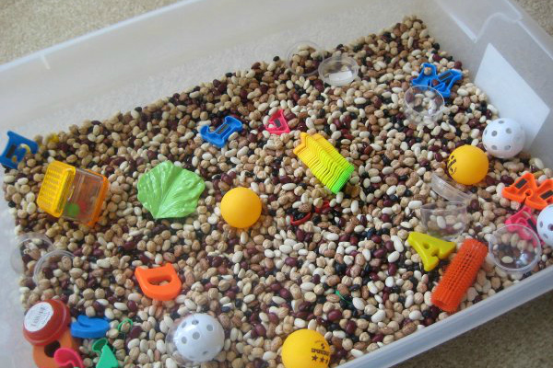
«Тучка и дождик» ребенок сильно сжимает фасоль в кулачке, т.е. с напряжением (имитация тучки) и постепенно расслабляет ладонь, и фасоль медленно падает на поверхность бассейна.
«Найди игрушку» закрытыми глазами ребенок достает игрушку из бассейна и должен составить с ней предложение или рассказ.
Поистине «таланты детей находятся на кончиках их пальцев». Так давайте же их целенаправленно развивать каждый день, проводя пальчиковую гимнастику, развивая графические навыки и делая самомассаж пальцев.

